Voorkomen is beter dan genezen!

Nikki van Hout  
2148964  
H4C  
29/3/2013  
Dhr. de Graaf  
Vakmanschap is Meesterschap



# Management summary

Steeds vaker zijn psychische klachten de oorzaak van het ziekteverzuim in het onderwijs. Langdurig verzuim onder docenten en andere medewerkers blijkt voor bijna de helft van psychische aard te zijn.   
  
Oorzaken lijken voornamelijk te liggen in de toenemende werkdruk van de docenten, de groeiende administratie die ze moeten bijhouden en een gebrek aan waardering.

Tot nu toe lag het accent bij de scholen van ST.OVOT voornamelijk op het verminderen van het ziekteverzuim. (Curatieve aanpak); nu dit beleid heeft geresulteerd in een laag percentage ziekteverzuim bij beide scholen, willen deze zich meer gaan richten op het voorkomen van ziekteverzuim (preventieve aanpak).

Resultaat is een pocketgids en een applicatie voor teamleiders/afdelingsdirecteuren.

Deze gids en app moet voor de scholen een hulpmiddel worden om vroegtijdig psychische klachten bij de medewerkers te herkennen/signaleren. Deze gids en app. zijn daarnaast ook een hulpmiddel bij het voeren van een gesprek met medewerkers die psychische klachten vertonen. Een leidinggevende treft in de gids vragen, tips en eventuele voorbeeld checklists aan zien die hij/zij vervolgens kan gebruiken.



De app kunt u openen met de QR scanner hiernaast en de pocketgids bevindt zich bij het rapport. Beide zijn qua inhoud hetzelfde. Dit geeft de leidinggevende de keus welke vorm hij/zij fijner vindt om te gebruiken. Door de digitale ontwikkeling van tegenwoordig kan een app al bijna niet meer weggedacht worden.

Inhoud

Management summary 2

Inleiding 4

Woordenlijst 5

Relevantie 6

Keuze en verantwoording van de opzet. 8

Theoretisch kader…………………………………………………………………………………....10

Aanbeveling………………………………………………………………………………………… 16

Bronnenlijst 17

Bijlagen……………………………………………………………………………………………….18

# Inleiding

Voorkomen is beter dan genezen, dat zal voor iedereen wel helder zijn!   
Stichting OVOT, bestaande uit het Koning Willem ll College en het Beatrix College, wil een meer preventief gericht gezondheidsbeleid, op het moment is dit beleid nog meer curatief gericht. Deze draai is ontstaan doordat de beide scholen een laag ziekteverzuim hebben op het moment en dit ook graag zo willen houden. Daarnaast praat of handelt elke leidinggevende met zijn werknemer op zijn of haar eigen manier en willen de scholen daarin wat meer uniformiteit brengen in de gesprekken en in de manier van handelen bij psychische klachten van docenten.

In het eerste hoofdstuk van dit rapport vindt u een woordenlijst waarin een aantal vaktermen uitgelegd worden zodat het voor de lezer wat makkelijker te begrijpen is. In het tweede hoofdstuk wordt uitgelegd wat de relevantie is van de pocketgids en de applicatie die ontwikkeld zijn. Hier wordt ingegaan op actuele zaken en nieuwsberichten en wat de relevantie voor de stichting zelf is.

De verantwoording en de opzet van de applicatie wordt beschreven in hoofdstuk 3. Hier is de link te vinden waarmee de applicatie te openen is op een smartphone en wordt uitgelegd waarom er gekozen is voor deze methode.

Hoofdstuk 4 geeft een theoretisch kader aan met verschillende onderwerpen die betrekking hebben op het hoofd thema van dit rapport ‘gezondheidsbeleid’. Hoofdstuk 5 geeft een aanbeveling, deze is gemaakt op basis van het idee om de gids te introduceren in de scholen.   
Het rapport wordt afgesloten met een bronnenlijst en de bijlage.

Ik wens u veel leesplezier toe!

# Woordenlijst

**Burn-out -** is een [psychologische](http://nl.wikipedia.org/wiki/Psychologie) term voor het gevoel *opgebrand te zijn*, geen energie of motivatie meer vinden voor de bezigheden op het werk.

**Belasting & Belastbaarheid** - **Belasting** gaat over wat van het lichaam gevraagd wordt. **Belastbaarheid** gaat over wat het lichaam aankan

**4a’s** – De 4a’s staan voor arbeidsvoorwaarden, arbeidsomstandigheden, arbeidsinhoud, arbeidsverhoudingen.

**A&G model -**  Het A&G model staat voor het arbeid en gezondheidsmodel, dit wordt gebruikt bij integraal gezondheidsmanagement.   
  
**Wet verbetering Poortwachter** - Deze wet verlangt dat werkgever en medewerker zich samen met arbodienst of gecertificeerde bedrijfsarts inspannen om de getroffen medewerker zo snel mogelijk weer aan het werk te krijgen

# Relevantie

Steeds vaker zijn psychische klachten de oorzaak van het ziekteverzuim in het onderwijs. Langdurig verzuim onder docenten en andere medewerkers blijkt voor bijna de helft van psychische aard te zijn.   
De verzuimpercentages in het voortgezet onderwijs (vo) zijn in 2011 licht gestegen. Met een toename van 4,9% respectievelijk 5,4% in 2010 naar 5,2% respectievelijk 5,5% in 2011. Van deze percentages is in het voorgezet onderwijs in 2011 46 % van psychische aard.

Oorzaken lijken voornamelijk te liggen in de toenemende werkdruk van de docenten, de groeiende administratie die ze moeten bijhouden en een gebrek aan waardering. Docenten klagen ook over het gebrek aan zelfstandigheid in hun rol als docent. Ze kunnen te weinig zelf beslissen hoe problemen moeten worden opgelost.

|  |  |  |  |
| --- | --- | --- | --- |
|  | **2010** | **2011** | **2012** |
| Willem II college | 2,03 % | 2,90 % | 2,37 % |
| Beatrix College | 1,56 % | 3,22 % | 3,12 % |
| Landelijk | 5,40 % | 5,20 % |  |



De scholen van stichting OVOT willen overgaan van een meer curatief gericht beleid naar een meer preventief beleid. Hierdoor hopen ze vooral medewerkers met psychische klachten vroegtijdig te kunnen signaleren en eventueel uitval te voorkomen. Preventief beleid wil zeggen beleid gericht op de verbetering van de balans belasting en belastbaarheid. Preventief kan ervoor zorgen dat voor de eerste ziekmelding aan medewerkers, die het nodig hebben, al hulp geboden kan worden.

Stichting OVOT is eigen risico drager voor de WGA. De kosten van medewerkers die (gedeeltelijk) arbeidsongeschikt zijn komen voor rekening van de werkgever. Naast een bedrijfseconomische reden heeft een hoog ziekteverzuim ook een nadelig effect op het primaire proces (het onderwijs) Hoe meer zieke docenten er zijn, hoe meer lessen er uit vallen. Dit gaat ten koste van het niveau van de leerling en een school moet zijn kwaliteiten en het niveau waarborgen.

Over het algemeen is het ziektepercentage van de scholen binnen de St. OVOT laag in vergelijking tot het landelijke percentage.

Uit onderzoek blijkt dat het meeste verzuim binnen het onderwijs een gevolg is van psychische klachten. Ook is het zo dat wanneer er sprake is van verzuim vanwege psychische klachten, dit verzuim ook langdurend is. Om deze reden willen de scholen juist proberen verzuim ten gevolge van psychische klachten voor te blijven en hierin preventief beleid uit voeren.

Ontwikkelde tool

Een pocketgids en applicatie voor teamleiders/afdelingsdirecteuren.

Deze gids en applicatie dienen als een hulpmiddel om vroegtijdig psychische klachten bij medewerkers te herkennen/signaleren. Ze zijn daarnaast ook een hulpmiddel bij het voeren van een gesprek met medewerkers die psychische klachten vertonen. Een leidinggevende kan in de gids vragen, tips en eventuele voorbeeld checklists zien die hij/zij vervolgens kan gebruiken.   
  
Met de barcode hiernaast is met het programma ‘QR Barcode Scanner’ op de mobiele telefoon de app te openen en te gebruiken.



# Keuze en verantwoording van de opzet.

**Opzet**De gids heeft in totaal 14 blz. en bestaat uit 6 hoofdstukken. De volgende hoofdstukken zijn er in opgenomen:

- Onderwerpen   
- Checklist / Quick scan   
- Signalen   
- Tips voor leidinggevende  
- Protocol werkhervatting stichting OVOT   
- Voorbeeldvragen voor leidinggevende   
  
De app genaamd ‘voorkomen is beter dan genezen’ bestaat uit 7 thema’s op het hoofdscherm.

- Wat is het?  
- Begrippenlijst  
- Checklist   
- Signalen  
- Tips  
- Protocol werkhervatting stichting OVOT  
- Voorbeeldvragen voor leidinggevende

Deze zijn vervolgens te openen en daarachter is de betreffende informatie te vinden.

Met de barcode hierboven is met het programma ‘QR Barcode Scanner’ op de mobiele telefoon de app te openen en te gebruiken.

**Keuze opzet**De gids is in pocketvorm zodat deze makkelijk mee te nemen is. Daarnaast is deze ook compact zodat de leidinggevende niet een heel boekwerk door hoeft te bladeren om iets op te zoeken. Het doel was om iets te ontwikkelen wat gebruiksvriendelijk is en ook daadwerkelijk voor meer effectiviteit zorgt.

Wat de inhoud betreft is gekozen voor de uitleg van de meest voorkomende oorzaken van psychische klachten. Vervolgens staat er een checklist in die handig kan zijn voor de leidinggevende om te gebruiken en staan er voor de leidinggevende tips en tricks in en hulpmiddelen. Voor de desbetreffende inhoud is gekozen omdat dat alles is wat een leidinggevende nodig heeft om signalen op te vangen, een gesprek te voeren en eventuele uitval te voorkomen. De gids blijft verder wat oppervlakkig omdat het per persoon maatwerk is. Iedereen die klachten heeft, heeft ze anders en gaat daar op een andere manier mee om. De gids is dus ontwikkeld voor de eerste hulp om klachten te signaleren en om daarna de eerste stappen te zetten als leidinggevende. Daarna is het aan de bedrijfsarts en leidinggevende om verder stappen te ondernemen.

Tegenwoordig valt er bijna niet meer onderuit te komen, de digitalisering en de smart telefoons. Ik heb de pocketgids daarom ook digitaal gemaakt in de vorm van een app. De keuze ligt daarom bij de leidinggevende of hij/zij de pocketgids wil gebruiken of de app. De app is ook makkelijk te gebruiken voor onderweg en tijdens momenten dat de gids vergeten is.

**Verantwoording**De gids wordt gemaakt voor leidinggevenden, als praktische ondersteuning in het handelen bij verzuim t.g.v. psychische klachten en ten behoeve van eenduidig handelen door alle leidinggevenden binnen de scholen van St.OVOT.

Om een beeld te krijgen waar de behoefte ligt van de leidinggevenden binnen de scholen, heb ik interviews afgenomen met 10 afdelingsdirecteuren/teamleiders. Een aantal gaven hierin aan wel behoefte te hebben aan iets wat ze achter de hand kunnen houden bij een gesprek of bij een ziekmelding. Dit kon zijn een checklist of een formulier. Het idee dat hier uiteindelijk uit is gekomen is een pocketgids, juist omdat dit wat meer informatie en hulp biedt dan alleen een checklist. Daarnaast is het idee uitgebreid door middel van het ontwikkelen van een applicatie, die hetzelfde inhoud heeft als de pocketgids.

**Bruikbaarheid van tool voor andere onderwijsinstellingen.**Deze pocketgids en app zijn ook zeer bruikbaar voor andere onderwijsinstellingen. Het is namelijk zo ontwikkeld op vorm en inhoud dat in principe elke andere school er mee kan werken. Het enige hoofdstuk dat alleen voor stichting OVOT van toepassing is, is het protocol werkhervatting. Dit wil niet zeggen dat andere scholen hier niks van kunnen opsteken of eventueel zelfs kunnen toevoegen in hun eigen gezondheidsbeleid. Theoretische verantwoording en onderbouwing.

**Belasting & belastbaarheid / Draagkracht & draaglast**Belasting is gelijk aan draaglast en belastbaarheid is gelijk aan draagkracht. Belasting gaat over wat er van het lichaam gevraagd kan worden en belastbaarheid gaat over wat het lichaam aan kan.

De draaglast wordt gevormd door factoren en eisen uit je omgeving die spanning veroorzaken. De draagkracht wordt bepaald door je mogelijkheden om stress te voorkomen en hoe er mee om te gaan.  
De problemen ontstaan wanneer het een groter of kleiner wordt dan het ander waardoor de weegschaal uit balans raakt.

Het 'belasting-belastbaarheidsmodel' beschrijft de effecten van arbeidsomstandigheden op de gezondheid. Het belasting-belastbaarheidsmodel geeft het dynamische karakter van de effecten van arbeidsomstandigheden op de gezondheid weer. Het model geeft een opeenvolging van gebeurtenissen: fysieke, omgevings- en psychosociale factoren in het werk leiden, afhankelijk van de regelmogelijkheden in het werk, tot belastingsverschijnselen. Als deze belastingsverschijnselen aanhouden, kunnen ze leiden tot belastingsgevolgen. In de fase van belastingsgevolgen is er sprake van (blijvende) gezondheidsschade. Ook kunnen belastingsverschijnselen door het werk leiden tot een verhoging van de belastende factoren bij onvolledige verwerking of herstel. Zo ontstaat een vicieuze cirkel. *(Van Dijk et al., 1990)*

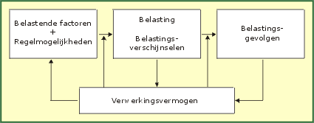

Belastingsverschijnselen hoeven niet perse negatieve gevolgen te hebben. Wanneer er sprake is van voldoende verwerking of herstel verdwijnen de belastingsverschijnselen weer. Bij een gedoseerde overbelasting, waarbij er een goed evenwicht is in frequentie en duur van en herstel na de belasting is er sprake van groei van de capaciteiten, dus van trainings- of leereffecten. Het verwerkingsvermogen of de belastbaarheid neemt dan toe. Met een toegenomen verwerkingsvermogen kan men ook meer of beter de belastende factoren aan. Het begrip verwerkingsvermogen speelt in het belasting-belastbaarheidsmodel een cruciale rol. Het is de kern van de dynamiek in het model en hangt samen met de drie andere elementen die in het model worden onderscheiden. Verschillen in het verwerkingsvermogen van de medewerker verklaren de individuele verschillen in de gevolgen van de belastende factoren.[1]

**Het Arbeid- &Gezondheid model**

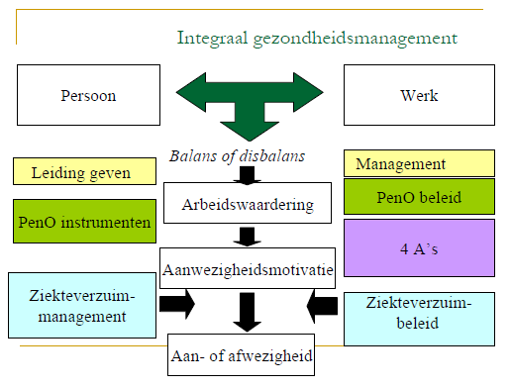

*Figuur 1; A&G model*

In figuur 1 is het Arbeid & Gezondheidmodel te zien. Het A&G model is het arbeid en gezondheidsmodel waarin het gaat over integraal gezondheidsmanagement. Integraal gezondheidsmanagement wil zeggen dat de leidinggevende de gehele verantwoordelijkheid heeft. Hij moet zijn medewerkers stimuleren om te komen werken. Hiervoor zijn natuurlijk wel goede arbeidsomstandigheden nodig. Dit is een deel van de 4a’s ( arbeidsinhoud, arbeidsvoorwaarden, arbeidsomstandigheden en arbeidsverhoudingen), wanneer deze 4 goed in balans worden gehouden zal de werksfeer ook een stuk beter zijn. Hierdoor zijn medewerkers tevreden en zal de aanwezigheidsmotivatie groter zijn. Hierdoor heb je minder grijs en zwart verzuim ( zwart ziekteverzuim houdt in dat mensen zich ongeoorloofd ziekmelden en dit niet zijn. Grijs ziekteverzuim houdt in dat de medewerker klachten heeft, maar dat er twijfel bestaat of hij/zij niet kan werken) en zal het ziekteverzuimmanagement en -beleidierHierdoor

niet meer het belangrijkste zijn in een organisatie.   
Het is voor een medewerker belangrijk als deze verantwoordelijkheid in zijn baan heeft. Als je als leidinggevende de verantwoordelijkheden van je medewerkers in hun baan erkent en waardeert, zullen zij zich belangrijk voelen en zich meer inzetten voor het werk. Ook krijgen zij hierdoor een hogere arbeidstevredenheid dan wanneer het werk eenzijdig wordt opgedragen en saai en eentonig is. Een hoge regelcapaciteit (dit is de mate waarin een medewerker zelf het werk kan regelen) bevordert de arbeidsmotivatie en inzetbaarheid.

Naast goede arbeidsomstandigheden is een goede arbeidsverhouding tussen leidinggevende en medewerker van invloed op de arbeidstevredenheid, de arbeidsmotivatie en de drempel om wel of niet te verzuimen als het tegen zit.   
Er zijn een aantal P&O instrumenten om inzicht te krijgen in de bestaande situatie. Deze instrumenten kun je inzetten voor de verbetering van de arbeidsomstandigheden, waarna dit dan ook weer ten goede komt aan de andere 3A’s. Een paar voorbeelden van instrumenten zijn de RI&E, ongevallenregistraties, periodiek arbeidsgezondheidskundig onderzoek (PAGO), arbeidsomstandighedenspreekuur en verzuimspreekuren en het werkbelevingsonderzoek. Deze voorbeelden kunnen op verschillende manieren aangepakt worden, maar ze zullen allemaal uiteindelijk inzicht geven over de fysieke en psychische arbeidsomstandigheden.

**De 4a’s**Een ondertussen oud maar nog steeds gebruikt model, is het model van Kwaliteit van de Arbeid, dit model wordt vormgegeven in de vorm van de 4 A's. Het model beschrijft de vier belangrijkste aspecten van werk. Hieronder een toelichting op alle 4 de aspecten;

Arbeidsinhoud  
Dit aspect verwijst naar de aard en het niveau van het werk en de manier waarop het werk verricht moet worden. Belangrijke aandachtspunten binnen de arbeidsinhoud zijn onder andere de taakstructuur, kwalificatievereisten, de samenwerkingsmogelijkheden en de autonomie.

Arbeidsomstandigheden   
Dit aspect heeft betrekking op de fysieke omstandigheden waaronder gewerkt wordt. Bijvoorbeeld veiligheid, lawaai, verlichting, aanwezigheid van gevaarlijke stoffen, etc. De arbeidsomstandigheden kunnen de medewerkers lichamelijk en/of geestelijk belasten.

Arbeidsverhoudingen   
Arbeidsverhoudingen verwijst naar de wijze waarop werkgevers en medewerkers, zowel binnen als buiten het bedrijf, met elkaar omgaan. Het gaat ook om de wijze waarop de onderlinge samenwerking georganiseerd is en waarop conflicten opgelost worden. De stijl van leidinggeven heeft hierin een grote rol.

Arbeidsvoorwaarden  
Arbeidsvoorwaarden zijn alle afspraken tussen werkgever en medewerker over de voorwaarden waaronder arbeid verricht wordt. Arbeidsvoorwaarden kunnen zijn: loonafspraken, toeslagen en premies, pensioen en spaarregelingen, vakantietoeslagen, werktijdregelingen, de duur van het arbeidscontract, mogelijkheden voor kinderopvang, opleidings- en carrièremogelijkheden etc. [2]

Vanzelfsprekend houden de vier A's verband met elkaar. De combinatie van deze vier a’s is van belang voor de kwaliteit van het werk. Door de 4a’s in balans te houden en er tegelijk voor te zorgen wordt de kwaliteit van het werk en de verhoudingen op het werk beter.

**Wet verbetering poortwachter**

Ziek zijn is voor niemand prettig. Voor de medewerker niet, maar ook niet voor de werkgever. Nog vervelender wordt het als een medewerker door ziekte langdurig uit de roulatie is of zelfs arbeidsongeschikt raakt. De [Wet Verbetering Poortwachter](http://www.arboportaal.nl/types/externe-linken/wet-verbetering-poortwachter.html) gaat de strijd aan met langdurig verzuim door ziekte. Deze wet verlangt dat werkgever en medewerker zich samen met arbodienst of gecertificeerde bedrijfsarts inspannen om de getroffen medewerker zo snel mogelijk weer aan het werk te krijgen.

Daarbij hebben werkgevers en medewerkers een aantal verplichtingen, die al beginnen in de eerste week van de ziekmelding.

**In het eerste jaar moet er rekening gehouden worden met het volgende:**- Zieke medewerkers moeten binnen één week na de eerste ziektedag worden gemeld bij de   
 arbodienst of bedrijfsarts.  
  
- Als de medewerker bij 6 weken nog steeds ziek is, dan moet door de arbodienst of bedrijfsarts een probleemanalyse worden gemaakt. Hierin staat waarom de medewerker niet meer kan werken, wat zijn mogelijkheden tot herstel zijn en wanneer hij het werk weer denkt te kunnen hervatten.

- Binnen acht weken na de ziekmelding of uiterlijk twee weken na de probleemanalyse stelt de werkgever in overleg met de medewerker een Plan van Aanpak op. In dit plan staat beschreven wat medewerker en werkgever gaan doen om de medewerker weer aan het werk te krijgen. Het Plan van Aanpak is een verplicht onderdeel van het re-integratiedossier.

- Als er een langdurig ziekte verzuim dreigt dan moeten werkgever en medewerker samen een re-integratie verslag bijhouden. Hierin staan het verloop van de ziekte en alle activiteiten die ze hebben ondernomen om terugkeer naar het werkveld mogelijk te maken.

- Maximaal een keer in de zes weken moet de werkgever de voortgang met de medewerker bespreken.

- Er wordt een casemanager aangesteld voor het verdere vervolg van het traject. Hij/zij wordt samen door werkgever en medewerker uitgekozen. Deze persoon begeleidt en controleert de uitvoering van het Plan van Aanpak.

- In precies de 42e week moet de werkgever de medewerker ziek melden bij het [UWV](http://www.arboportaal.nl/cms/uwv-homepage).

**Na een jaar moet er het volgende gedaan worden:**- Tussen week 46 en 52 moet, als de medewerker nog steeds ziek is, een eerstejaarsevaluatie gedaan worden. Hierin evalueren ze samen het afgelopen jaar en stellen vast welk re-integratieresultaat ze in het tweede ziektejaar willen behalen en hoe ze dat gaan doen.

- Het re-integratieverslag wordt opgesteld als de medewerker na 20 maanden nog niet terug aan het werk is. Hierin staan dan alle afspraken en concrete resultaten van de geplande werkhervatting.

- Hebben alle inspanningen niet geleid tot terugkeer naar het werk, dan ontvangt de medewerker in de 87e week een [WIA](http://www.arboportaal.nl/cms/wia-uitkering)-aanvraagformulier van het UWV. Dit formulier moet binnen drie weken terug gestuurd worden aan het UWV. Snel daarna beoordeelt UWV het re-integratieverslag en voert het een WIA- keuring uit en start de WIA-uitkering indien aan de wettelijke voorwaarden is voldaan.

- Indien noodzakelijk moet de werkgever het werk, de werkplek en/of de arbeidsmiddelen van de medewerker aanpassen.

**Doorbetaling loon**   
Werkgevers moeten hun medewerkers bij ziekte twee jaar lang doorbetalen. Het eerste jaar is dit 100 % van het laatst verdiende loon en het tweede jaar 70 %. Als een werkgever niet kan aantonen dat hij zich voldoende heeft ingespannen om de medewerker te laten re-integreren, dan kan hem verplicht worden om ook het derde jaar loon door te betalen

Lukt het niet om de medewerker terug te laten keren in zijn oude functie, dan moet de werkgever hem passend werk aanbieden binnen het bedrijf, bijvoorbeeld werken in deeltijd of met een aangepast takenpakket. In het uiterste geval kan de werkgever hem een andere functie aanbieden of een baan bij een andere werkgever (tweede spoortraject). De medewerker is verplicht om aan te nemen wat zijn werkgever hem aanbiedt, doet hij dit niet dan kan hij een sanctie krijgen in de vorm van stopzetting van het loon.

**Beoordelen van de situatie**Naast de wettelijke verplichtingen hebben werkgevers ook een aantal mogelijkheden om de situatie te beoordelen:

- De werkgever mag de medewerker niet vragen wat hem mankeert, maar wel wanneer hij verwacht weer aan het werk te kunnen.

- De werkgever kan de medewerker vragen een bezoek te brengen aan de bedrijfsarts. Die beoordeelt of de medewerker in staat is aangepast werk te doen en hoe lang het verzuim kan gaan duren. Ook de arbodienst kan een bezoek aan de zieke medewerker brengen in de vorm van een spoedcontrole.

- De werkgever kan de medewerker weer met het werk laten beginnen op arbeid therapeutische basis. Zo kan hij langzaam weer aan het werk wennen.

- Als de werkgever met de medewerker en/of arbodienst van mening verschilt over de re-integratie, dan kan hij of de medewerker bij het UWV een deskundigenoordeel aanvragen.

- Een re-integratiebedrijf kan de werkgever en de medewerker begeleiden bij de terugkeer naar het werk of naar ander werk in hetzelfde bedrijf of naar een andere werkgever.[3]

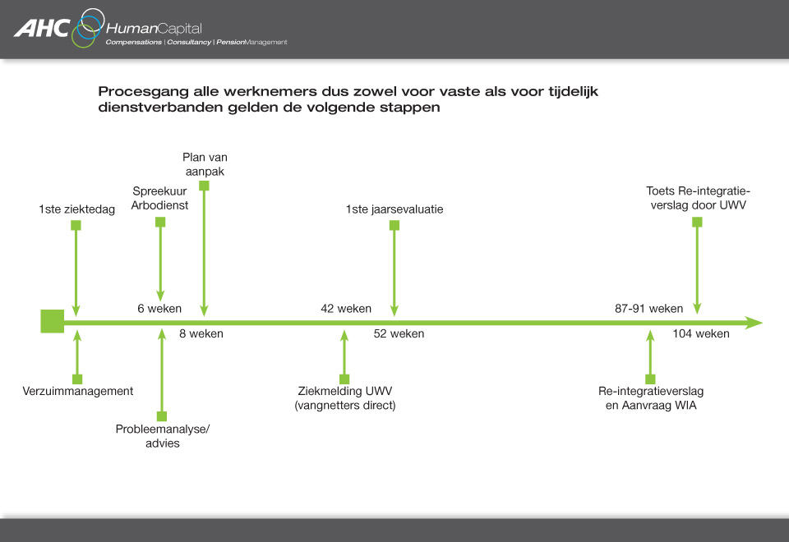

Aanbeveling

**Aanbeveling**Naast de gids doe ik een aanbeveling om een training/voorlichtingsdag of dagdeel te organiseren. Deze training zou dan gericht kunnen zijn op de gespreksvoering en het gebruik van de gids en app als hulpmiddel hierbij. Doordat in een gesprek tussen leidinggevende en medewerker vroegtijdig klachten van psychische aard worden gesignaleerd, kan tijdig worden doorverwezen naar de bedrijfsarts en de juiste interventie door bijvoorbeeld een psychologisch traject, worden ingezet.

**Implementatieplan**Zoals aangegeven is het van belang om de leidinggevende bewust te laten worden van de noodzaak van het herkennen van signalen bij medewerkers. Dit uitval op basis van psychische klachten te voorkomen.

Tijdens de voorlichtingsbijeenkomst wordt uitleg gegeven over het belang van het vroegtijdig signaleren van psychische klachten en hoe het boekje als hulpmiddel hierbij kan helpen.

Een ander belangrijk aspect is het up-to-date houden van de leidinggevende wat betreft de verzuimgesprekken. De pocketgids is een hulpmiddel voor signalen, maar de leidinggevende moet zelf wel bewust zijn van het feit dat hij/zij het gesprek moet voeren. Hij/zij moet daar wel capabel voor zijn en zorgen dat hij/zij beschikt over de goede competenties en vaardigheden om een verzuimgesprek te voeren. Door trainingen voor leidinggevende te organiseren waarin ze hun verzuimgesprekken kunnen trainen en eventueel nieuwe dingen kunnen leren, wordt het niveau van de gesprekken hoger, de inhoud beter en kan dit cruciaal zijn voor het wel dan wel niet uitvallen van een persoon.

Een idee voor een trainingsdag / dagdeel zou het volgende kunnen zijn:

Opening

Koffie en thee

Voorlichting over de pocketgids en app

Uitleg door bedrijfsarts/deskundige

Rollenspel over hoe een goed gesprek te voeren   
met een zieke medewerker

Zelf rollenspel met collega  
Overhandiging boekje  
Afsluiting

Bronnenlijst  
**Boeken**A. van Dam & F. De Leeuw, aanpakken van stress op het werk  
April 2004, eerste druk  
  
Richard Carlson, Maak van een mug geen olifant,  
december 2010, vierde druk

Carien Karsten, omgaan met een Burn-Out.  
augustus 2012, eerste druk  
  
Horst Kraemer, Stress & Burn-out  
april 2011, eerste druk

J. Kunen & A.x Daems, werkdruk, stress en werkplezier  
maart 2010, eerste druk

**Internetsites**Auteur onbekend,   
Site: http://www.encyclo.nl/begrip/stress

Gelderlander, 12 april 2012  
Site: [**http://www.gelderlander.nl/algemeen/binnenland/meer-psychische-klachten-bij-docenten-1.247337**](http://www.gelderlander.nl/algemeen/binnenland/meer-psychische-klachten-bij-docenten-1.247337)

Rijksinstituut voor volksgezondheid, 28 maart 2013  
Site: [**http://www.nationaalkompas.nl/gezondheidsdeterminanten/omgeving/arbeid/wat-zijn-arbeidsomstandigheden-en-hoe-worden-deze-gemeten/**](http://www.nationaalkompas.nl/gezondheidsdeterminanten/omgeving/arbeid/wat-zijn-arbeidsomstandigheden-en-hoe-worden-deze-gemeten/)

Arboportaal, werkdruk   
Site: [**http://www.arboportaal.nl/onderwerpen/psychosociale-belasting/werkdruk.html**](http://www.arboportaal.nl/onderwerpen/psychosociale-belasting/werkdruk.html)

Werkbeleving,  
Site: [**http://werkbeleving.blogspot.nl/p/job-characteristics-model.html**](http://werkbeleving.blogspot.nl/p/job-characteristics-model.html)

Auteur onbekend,  
Site: <http://www.medicinfo.nl/%7Bec1885a6-dd74-42db-ba5b-39a469f1e18e%7D>

Auteur onbekend,   
Site: <http://www.woorden-boek.nl/woord/verslaving>  
Arbo portaal, WVP  
Site: <http://www.arboportaal.nl/onderwerpen/arbowet--en--regelgeving/verzuim/wet-verbetering-poortwachter.html>

Bijlagen

**Gebruikte (internet)artikelen**   **Meer psychische klachten bij docenten (BD)**

Geplaatst op 12 april 2012-Laatste update 12 april, 13:42

UTRECHT - Docenten en andere medewerkers in het onderwijs hebben veel en vaker last van psychische klachten. Van al het langdurig verzuim was vorig jaar bijna de helft (44 procent) van psychische aard, zoals overspannenheid, burn out en depressiviteit.

Dat blijkt uit een donderdag gepubliceerd onderzoek van Arbo Unie onder 60.000 medewerkers. De instelling volgt sinds 2007 medewerkers van ruim 1500 onderwijsinstellingen.

Het langdurig verzuim met een psychische oorzaak is de laatste jaren gestaag toegenomen. Het gaat om het primair, voortgezet en hoger onderwijs.

**Verzuim**  
In het primair onderwijs stabiliseerde het langdurig verzuim in 2009 en 2010 op 43 procent, afgelopen jaar was het 46 procent. In het voortgezet onderwijs nam het verzuim meer toe, van iets minder dan 40 procent in 2009 naar 46 procent vorig jaar. Langdurig zieken met een psychische oorzaak komen het minst in het hoger onderwijs voor: 42 procent.

<http://www.gelderlander.nl/algemeen/binnenland/meer-psychische-klachten-bij-docenten-1.247337>

**Meer psychische klachten docenten**

[»](http://content.nos.nl/data/image/xxl/2012/04/12/361556.jpg)   ANP



Toegevoegd: donderdag 12 apr 2012, 12:02   
Update: donderdag 12 apr 2012, 18:39

Het aantal docenten dat zich langdurig ziek meldt met psychische klachten stijgt. Dat blijkt uit een onderzoek van de ArboUnie onder 60.000 medewerkers.

Bij langdurig verzuim in het onderwijs zijn in 44 procent van de gevallen psychische klachten de oorzaak. Dat is meer dan bij alle andere beroepsgroepen. De grootste stijging is te zien in het voortgezet onderwijs. Daar steeg het aantal gevallen tussen 2009 en 2011 met 7 procent. De Onderwijsbonden, arbo-artsen en het Nederlands Centrum Beroepsziekten bevestigen dit beeld.

Als oorzaken worden onder meer genoemd de toenemende werk- en administratieve druk, de verantwoordingscultuur in het onderwijs en het gebrek aan waardering voor docenten.

**Gebrek aan autonomie**

"Hoewel dit natuurlijk al jaren speelt, denken we dat dit nu een hoogtepunt beleeft", zegt Wouter Prins van CNV Onderwijs. "Dat heeft met werkdruk te maken, maar ook met de maatschappij die bij allerlei zaken naar het onderwijs wijst om het op te lossen."

Docenten klagen ook in toenemende mate over een gebrek aan autonomie: ze kunnen te weinig zelf beslissen hoe problemen moeten worden opgelost.

De problemen hebben verder te maken met de aard van het vak. "Ze zijn geen docent geworden om rijk te worden", zegt Jan van den Hoogen van de ArboUnie. "Docenten hebben de neiging om lang door te gaan, omdat ze met een doel het onderwijs in zijn gegaan." Volgens de unie moeten medewerkers meer autonomie krijgen.

[**http://nos.nl/artikel/361543-meer-psychische-klachten-docenten.html**](http://nos.nl/artikel/361543-meer-psychische-klachten-docenten.html)

**Meer docenten met psychische klachten**

Laatste update:  12 april 2012 14:19 info

AMSTERDAM - Het aantal docenten dat zich langdurig ziek meldt met psychische klachten stijgt.

Foto:  ANP

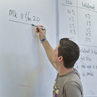

Dat blijkt uit een onderzoek van de ArboUnie onder 60.000 medewerkers, [meldt](http://nos.nl/artikel/361543-meer-psychische-klachten-docenten.html) de NOS.

Bij langdurig verzuim in het onderwijs zijn in 44 procent van de gevallen psychische klachten de oorzaak. Dat is meer dan bij alle andere beroepsgroepen.

Voortgezet onderwijs

De grootste stijging is te zien in het voortgezet onderwijs. Daar steeg het aantal gevallen tussen 2009 en 2011 met 7 procent. De Onderwijsbonden, arbo-artsen en het Nederlands Centrum Beroepsziekten bevestigen dit beeld.

Als oorzaken worden onder meer genoemd de toenemende werk- en administratieve druk, de verantwoordingscultuur in het onderwijs en het gebrek aan waardering voor docenten.

[**http://www.nu.nl/binnenland/2785596/meer-docenten-met-psychische-klachten.html**](http://www.nu.nl/binnenland/2785596/meer-docenten-met-psychische-klachten.html)

**Meer psychische klachten onder docenten**

Steeds vaker zijn psychische klachten de oorzaak van het ziekteverzuim in het onderwijs. Langdurig verzuim onder docenten en andere medewerkers blijkt voor bijna de helft van psychische aard te zijn.

Dat meldt de Arbo Unie in een [onderzoek](http://www.arbounie.nl/pdf/Persbericht_verzuim_onderwijs_12042012.pdf) dat zij deden onder 60.000 medewerkers. De instelling volgt al 5 jaar lang medewerkers uit meer dan 1500 onderwijsinstellingen in het hele land. Het gaat om het primair, voortgezet en hoger onderwijs.

Onder de psychische klachten vallen onder andere overspannenheid, burn out en depressiviteit. De klachten zijn in het basisonderwijs het meest aanwezig; in 5 jaar tijd is het ziekteverzuim met als oorzaak psychische klachten met 5 procent gestegen van 41 naar 46 procent. Hoewel het voortgezet onderwijs eerst een daling liet zien, kwam die uiteindelijk vorig jaar ook op hetzelfde percentage uit. In het hoger onderwijs vallen 42 procent van de ziekmeldingen onder psychische klachten.

Oorzaken lijken voornamelijk te liggen in de toenemende werkdruk van de docenten, de groeiende administratie die ze moeten bijhouden en een gebrek aan waardering. Docenten klagen ook over het gebrek aan zelfstandigheid in hun rol als docent. Ze kunnen te weinig zelf beslissen hoe problemen moeten worden opgelost.

"Hoewel dit natuurlijk al jaren speelt, denken we dat dit nu een hoogtepunt beleeft", zegt Wouter Prins van CNV Onderwijs. "Dat heeft met werkdruk te maken, maar ook met de maatschappij die bij allerlei zaken naar het onderwijs wijst om het op te lossen."

[**http://www.werkenaanonderwijs.nl/nieuws/show-news/2012-04-13/meer-psychische-klachten-onder-docenten/**](http://www.werkenaanonderwijs.nl/nieuws/show-news/2012-04-13/meer-psychische-klachten-onder-docenten/)

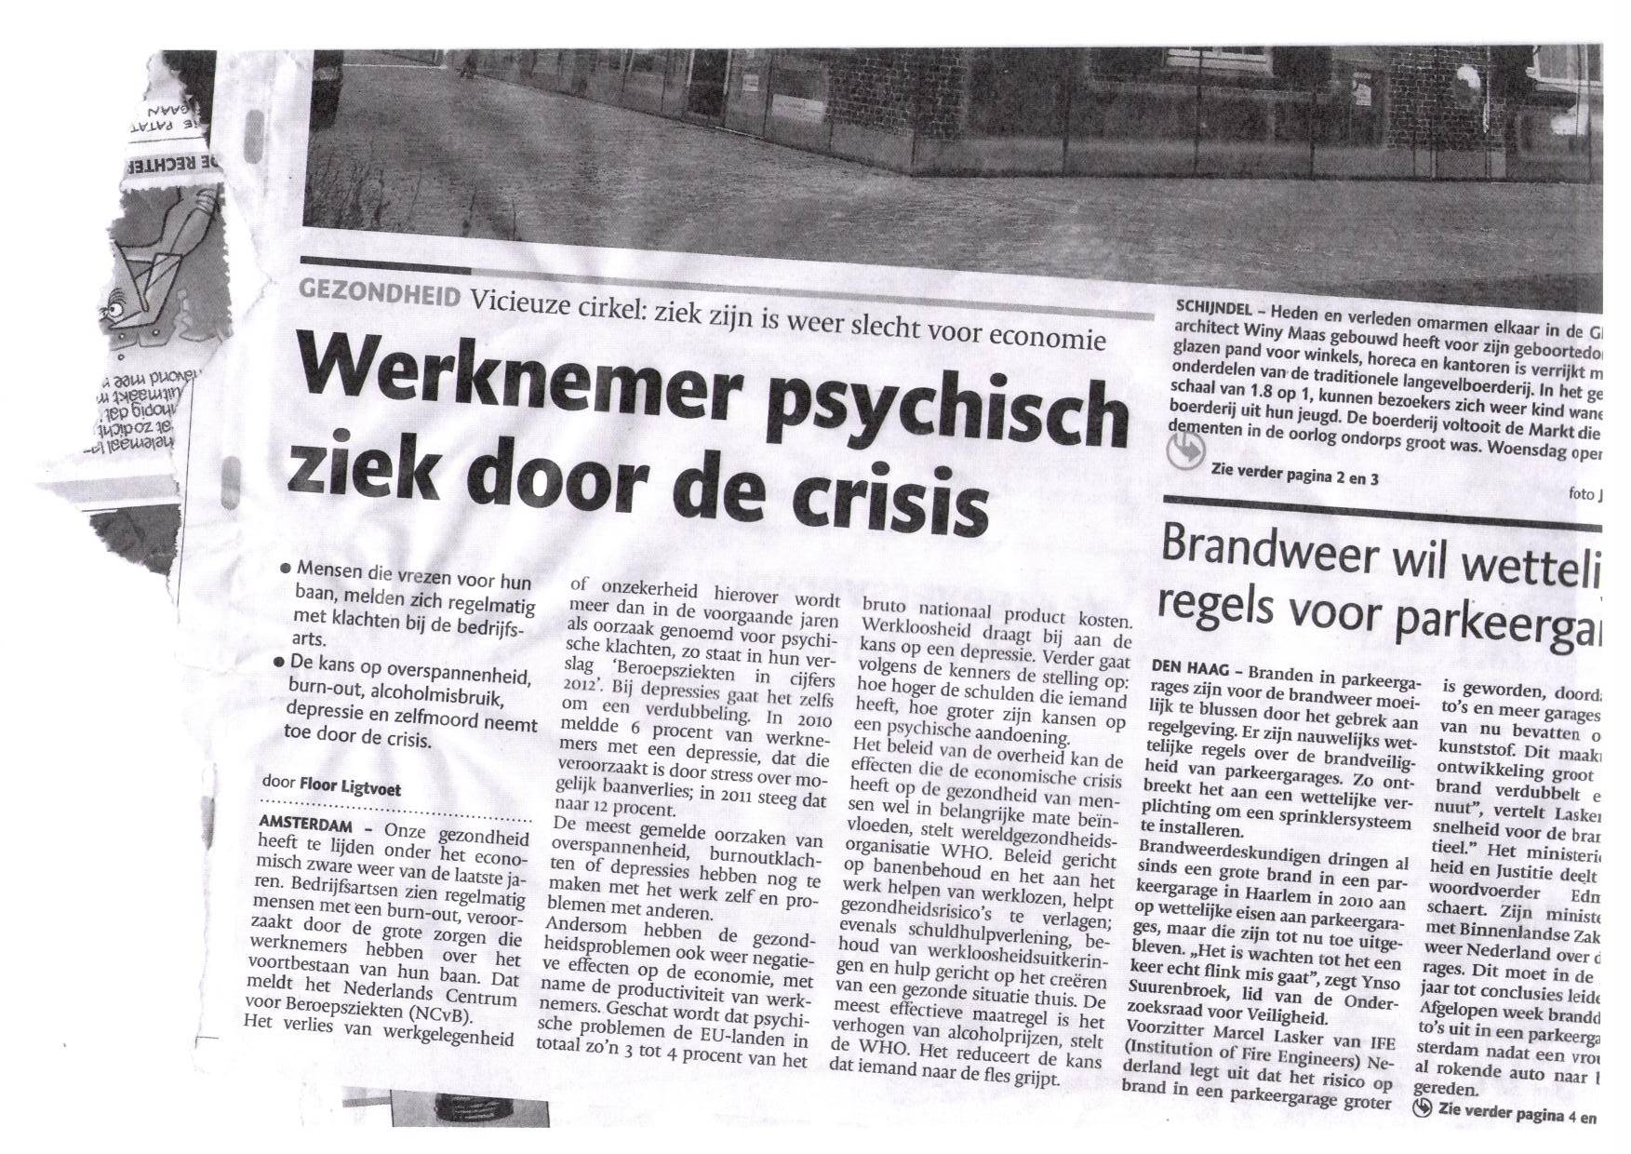

**Brabantsdagblad 21 september 2012**

1. [***http://www.arboportaal.nl/onderwerpen/psychosociale-belasting/werkdruk.html***](http://www.arboportaal.nl/onderwerpen/psychosociale-belasting/werkdruk.html)
2. [***http://werkbeleving.blogspot.nl/p/job-characteristics-model.html***](http://werkbeleving.blogspot.nl/p/job-characteristics-model.html)
3. [*http://www.arboportaal.nl/onderwerpen/arbowet--en--regelgeving/verzuim/wet-verbetering-poortwachter.html*](http://www.arboportaal.nl/onderwerpen/arbowet--en--regelgeving/verzuim/wet-verbetering-poortwachter.html)